+ Une malle pédagogique de 12 livres

Thème :
Enfants/Jeunes

Descriptif général :
En cinq ans, la collection « Les Héroïques » s’est imposée par la qualité́ de ses textes et son style graphique singulier. Cette collection de romans historiques pour adolescent·es se distingue en outre par des thématiques rares et une volonté́ de donner la parole aux oublié·es de l’Histoire. L’exposition met en scène les très belles illustrations réalisées par Julia Wauters pour les couvertures des romans. Au-delà de l’émotion esthétique offerte aux jeunes visiteur·ses, et du travail sur la relation texte-image, elle peut soutenir une réflexion sur les problématiques abordées dans les romans : le colonialisme, la Résistance, la place des femmes dans la société́... L’exposition est accompagnée d’une fiche de présentation de chacun des romans et de leurs thématiques, ainsi que d’un entretien avec l’illustratrice

Coproduction :
Talents Hauts Edition

Année de réalisation : 2021
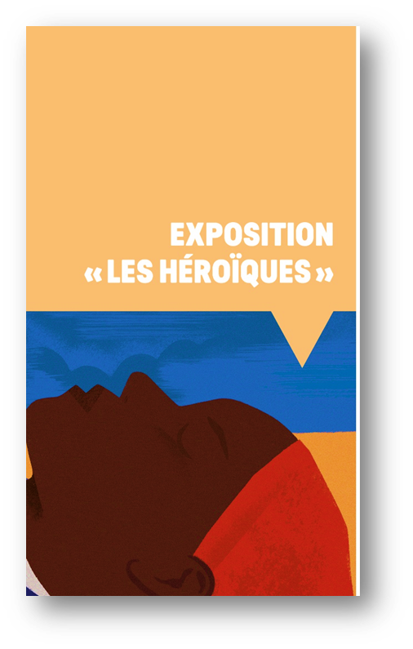

Les titres des 12 ouvrages (public ado) :
http://www.talentshauts.fr/content/146-exposition-les-heroiques

Publics : Ado / Adultes
Nombre de panneaux : 12 panneaux
Types de panneaux : PVC
Orientation : Portrait
Dimensions : 52 x 21 cm
Mode d’accrochage : panneaux avec attache

Nombre de jeux d’expositions :
1
Lieu de stockage :
DCEPS

